Το Σταυρόλεξο του Πάσχα
(οι λύσεις βρίσκονται στο τέλος της σελίδας)

1

2 3

4

5

6 |  |  |  | 7

8

9

10

- Τα τσουγκρίζουμε σύμφωνα με το έθιμο

- Τη γιορτάζουμε το Μεγάλο Σάββατο τα μεσάνυχτα

- Το παραδοσιακό μεσημεριανό γεύμα της Κυριακής του Πάσχα

- Με αυτό το χρώμα βάφουμε τα αυγά

- Ποια είναι η ημέρα του Πάσχα;

- Χαριτωμένα ζωάκια που τα χρησιμοποιούμε στη διακόσμηση του Πάσχα

- Πώς λέγεται η εβδομάδα πριν την Κυριακή του Πάσχα;

- Πώς αλλιώς ονομάζουμε τη γιορτή του Πάσχα;

- Το μεγάλο κερί που κρατάμε την Ανάσταση

- Χριστός… ! - η ευχή της Ανάστασης

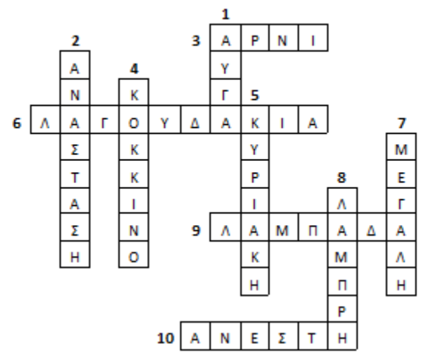
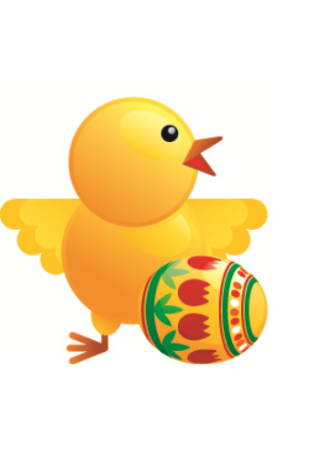

© 2011 www.mamakid.gr

